可供使用的字詞
形狀的字詞 | 味道的字詞 | 製作步驟的字詞
圓形，三角形，棒形，方形 | 鹹，酸，甜，辛辣 | 首先，接着，然後，最後
香脆，美味，
鮮嫩多汁，
又酥又脆，鬆軟

篇章〈飮茶和點心文化〉
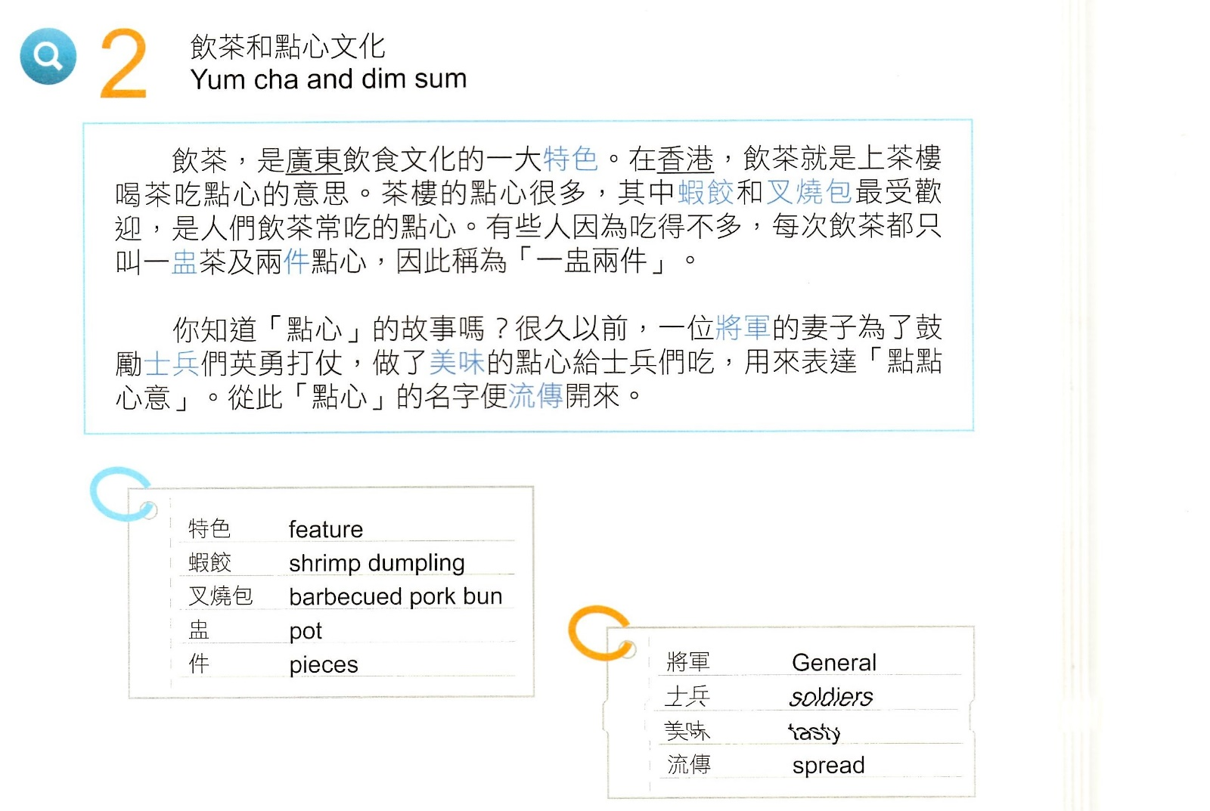

範本〈約克夏布丁〉
